ЛЕСНОЙ МУЛЬЧЕР ДЛЯ МИНИПОГРУЗЧИКА
модели FERRI TSKQ/A 1600
Для минипогрузчиков 60-150 л.с.
Диаметр измельчения Ø 20 см
Ограничители реза на роторе
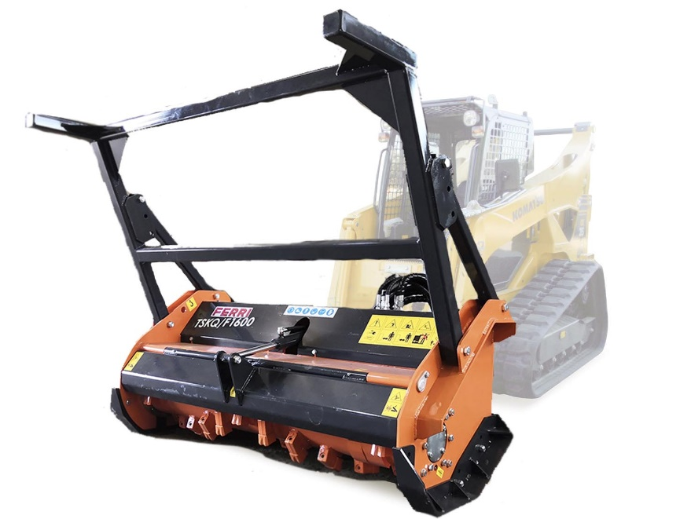
РАБОЧАЯ ШИРИНА И ТРЕБОВАНИЯ К НОСИТЕЛЮ
Модель | Рабочая ширина, м | Общая ширина, м | Вес | Рабочее  давление, бар | Гидро поток,  л/мин | Кол-во резцов | Общий диаметр ротора, мм | Ремни привода, шт
TSKQ/A 1600 | 1,60 | 1,85 | 930 | 220-230 | 70-80 | 33 | 410 | 4

ОСОБЕННОСТИ КОМПЛЕКТАЦИИ МУЛЬЧЕРА TSKQ/A 1600
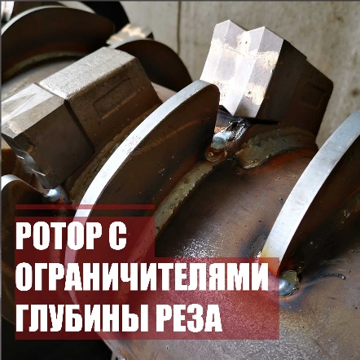 | 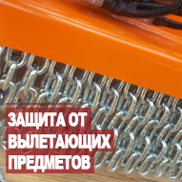 | 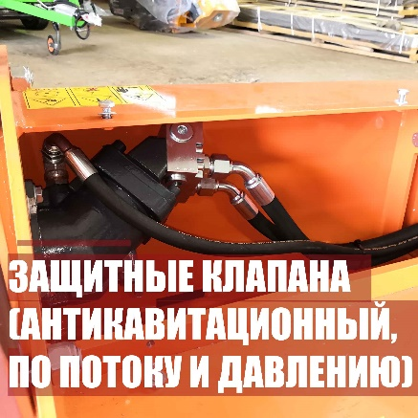
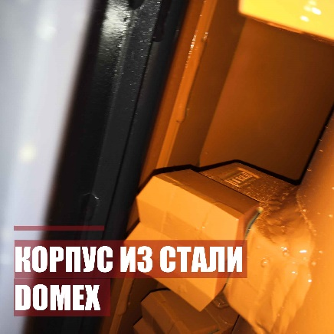 | 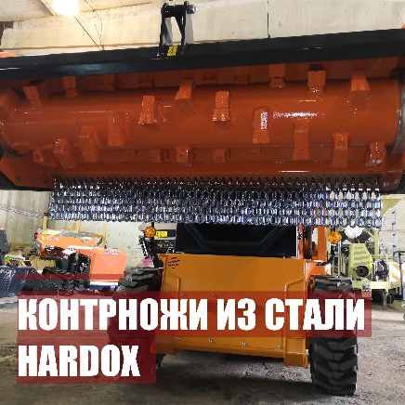 | 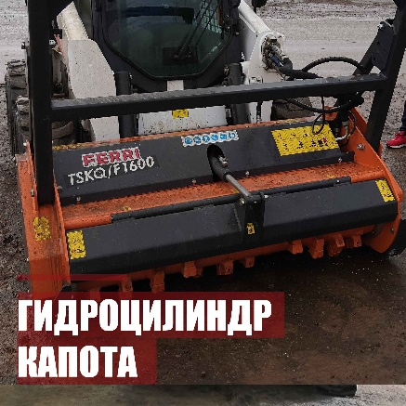
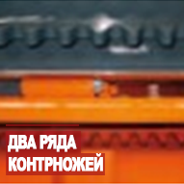 | 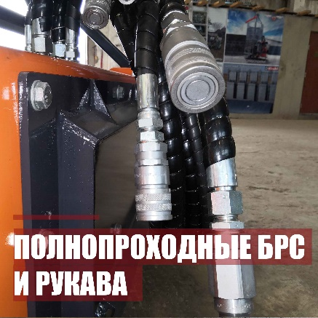 | 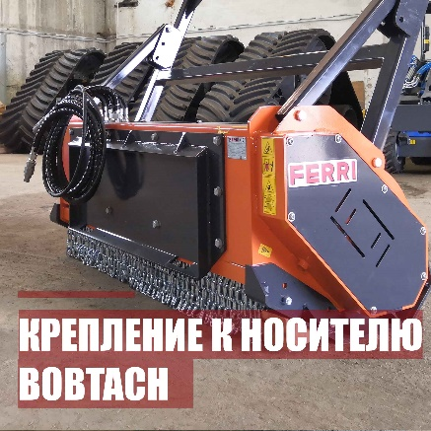
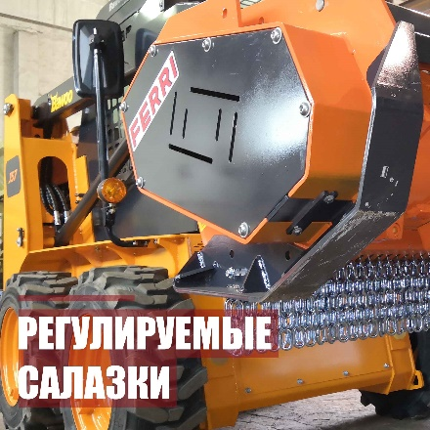 | 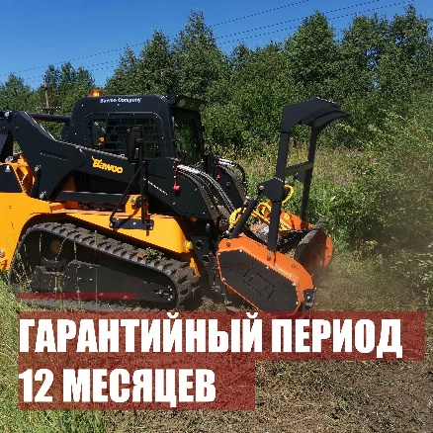

ОПЦИОНАЛЬНОЕ ОБОРУДОВАНИЕ:
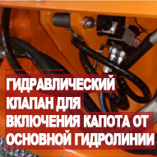 | 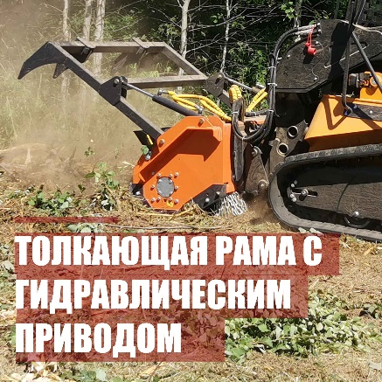
КОММЕРЧЕСКИЕ УСЛОВИЯ:
МОДЕЛЬ TSKQ/A 1600  Стоимость, евро: по запросу  Срок поставки: по запросу  Базис поставки: г. Ярославль  Срок действия предложения: _______ | Посетите официальный сайт завода:
Мульчеры FERRI ПОСТАВЛЯЮТСЯ ПО ФЗ 44
(С УЧЕТОМ ПОСТАНОВЛЕНИЯ 616 ОТ 30.04.2020)
ВОЗМОЖНЫЕ КОДЫ ОКПД2: 30.99.10.190

ДОПОЛНИТЕЛЬНАЯ ИНФОРМАЦИЯ
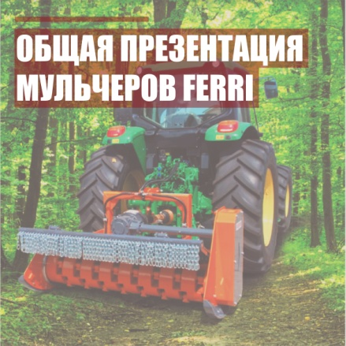 | 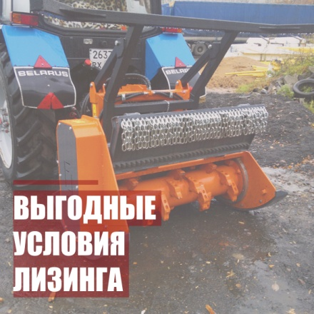 | 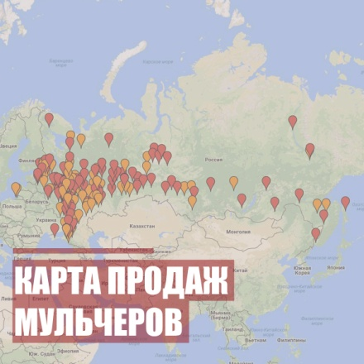 | 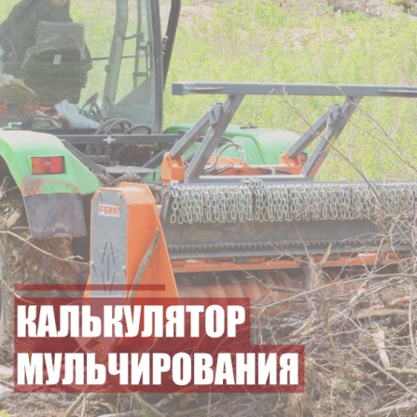

YOUTUBE КАНАЛ FERRI RUSSIA
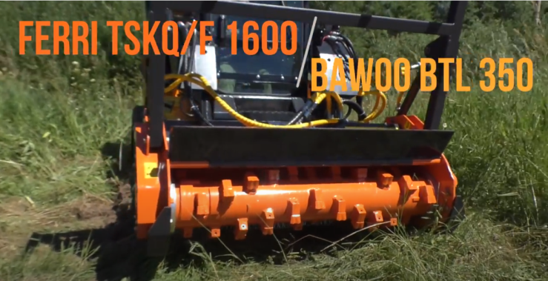 | 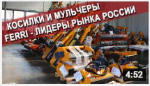
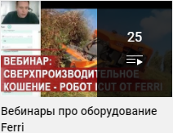 | 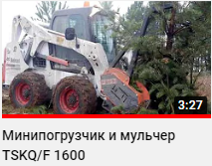

ДОПОЛНИТЕЛЬНАЯ ИНФОРМАЦИЯ
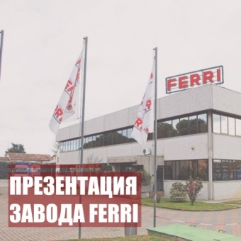 | 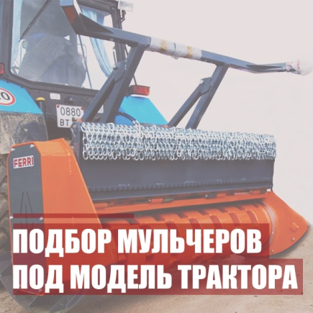 | 